天净沙系列 | CAT#:221103-15  常温运输和保存 | 
天净沙系列 | 血清血浆白蛋白去除剂
天净沙系列 | 使用手册V1.0
江苏天净沙基因诊断技术有限公司
网址：www.bingene.com；电话：400-6605850；电邮：order@bingene.com

产品及特点 | 血清是研究人和动物蛋白质组的重要样本，但由于白蛋白占血清总蛋白质的60%左右，会对其它低丰度蛋白的检测造成了极大的干扰，因此，有效去除血清白蛋白是更好地鉴定其他的蛋白的先决条件之一。本产品就是专门用于有效去除血清白蛋白的产品。它具有下列特点：  - 简单，不需要除离心机以外的特殊仪器设备，可平行处理多个样品。  - 可以放量操作。  - 高效，一次能有效去除60%左右的白蛋白，有利于检测低丰度蛋白。  - 得到的样品与后面的研究方法（如2D电泳、mass spectrometry等）兼容。  - 经济实惠，价格比国外同类产品便宜一半以上。  - 本产品足够15次微量处理，每次可以处理20uL血清样品。
规格及成分 | 本产品使用塑料袋包装
  成份 | 编号 | 规格 | 包装材料
  血清血浆白蛋白去除剂溶液A | 221103a | 1.5 mL | 2.0mL棕色离心管
  血清血浆白蛋白去除剂溶液B | 221103b | 15mL | 15mL棕色玻璃瓶
  使用手册 | 221103sc | 1份 | 无
运输及保存 | 常温运输及保存，有效期一年。
自备试剂 | 无
使用方法 | - 将100uL冰浴的血清白蛋白清除剂溶液A加入到20uL血清样品中，轻柔振荡混匀。  - -20℃放置90分钟。  - 15000 g 4℃离心20分钟。  - 小心将上清（含白蛋白部分）吸出。  - 将1mL冰浴的血清白蛋白清除剂溶液B加入到沉淀中，振荡混匀。  - 冰上放置15分钟。  - 15000 g 4℃离心20分钟。  - 小心弃上清（含白蛋白），沉淀即去除了大部分白蛋白的血清蛋白质。  - 冷冻干燥沉淀后待用。如果没有冷冻干燥机器，可以敞开  - 得到的蛋白质溶解在溶解液中后可以直接用于PAGE电泳和MS等分析。具体溶解在哪种溶解液取决于后续的实验。如果后续需要跑SDS-PAGE电泳，则需要溶解在1×SDS-PAGE上样液中，如果需要测定蛋白浓度，可以溶解在生理盐水中。如果需要测试某种酶的活性，则需要溶解在该酶的保存液中。  - 使用效果示例（1为血清、2为去除白蛋白的血清、3为去除的含白蛋白的部分）  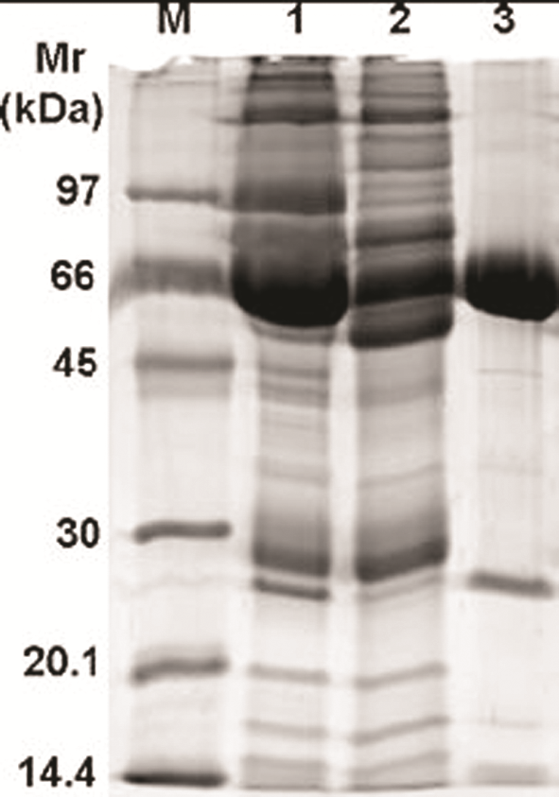
备忘录 | 人血浆白蛋白  人血浆白蛋白(albumin)是人血浆含量最多的蛋白质，约45g/L，占血浆总蛋白的60%。肝脏每天合成12g白蛋白，占肝脏分泌蛋白的50%。人血浆白蛋白基因位于第4号染色体上，其初级翻译产物为前白蛋白原(preproalbumin)。在分泌过程中切除信号肽，生成白蛋白原(proalbumis)。继而在高尔基氏体经组织蛋白酶B切除N末端的一个6肽片断而成为成熟的白蛋白。它是由585个氨基酸组成的一条多肽链，含17个二硫键，分子量约为69 Kd。白蛋白分子呈椭园形，较球蛋白和纤维蛋白原分子对称，故白蛋白粘性较低。其等电点为pH4.7，比血浆蛋白其他组分的PI低，所以在常用的弱碱性电泳缓冲液中所带负电荷多，加之分子量小，故电泳迁移速度快。  血浆白蛋白主要有两方面生理功能：1）维持血浆胶体渗透压。因血浆中白蛋白含量最高，且分子量较小，故血浆中它的分子数最多。因此在血浆胶体渗透压中起主要作用，提供75－80%的血浆总胶体渗透压。2）与各种配体(ligands)结合，起运输功能。许多物质如游离脂肪酸、胆红素、性激素、甲状腺素、肾上腺素、金属离子、磺胺药、青霉素G、双香豆素、阿斯匹林等药物都能与白蛋白结合，增加亲水性而便于运输。
关联产品 | SDS-PAGE蛋白电泳试剂盒
20221019dx

